国际创业导师联合培养
示范基地建设方案

（“百-千-万”工程）

国际创业导师协会（IAEM）

2016年9月

目 录
第一部分：项目背景 3
第二部分：项目内容 4
一、项目愿景与价值 4
二、项目原则 4
三、项目目标 4
四、师资培养体系 5
第三部分：合作模式 6
一、合作模式 6
二、合作流程步骤 6
第四部分：中创优势 7
一、多年专业积累 7
二、多维优质资源 7
三、专业实用系统培训服务 7
第五部分：联系我们 8

第一部分：项目背景
在普通高等学校开展创新创业教育，是服务国家加快转变经济发展方式、建设创新型国家和人力资源强国的战略举措，是深化高等教育教学改革、提高人才培养质量、促进大学生全面发展的重要途径，是落实以创业带动就业、促进高校毕业生充分就业的重要措施。为此，国家在《国家中长期教育改革和发展规划纲要（2010-2020年）》、《教育部关于全面提高高等教育质量的若干意见》（教高[2012]4号）对创新创业教育从我国改革开放和社会主义现代化建设总体战略的高度出发做出了发展规划。
2015年5月4日国务院办公厅印发《关于深化高等学校创新创业教育改革的实施意见》的通知（国办发[2015]36号），文件要求把深化高校创新创业教育改革作为推进高等教育综合改革的突破口，树立先进的创新创业教育理念，面向全体、分类施教、结合专业、强化实践，促进学生全面发展，提升人力资本素质，努力造就大众创业、万众创新的生力军。《实施意见》不仅有助于深化高校创新创业教育工作，更有利于推动高校教育和人才培养模式的改革。在教育部、地方政府的积极推动下，我国高校创业教育工作进入了一个全新的发展阶段。
客观地看，目前高校开展创新创业教育，相关学校皆在做的工作主要有：一是开设部分创新创业课程；二是举办创新创业计划大赛；三是推动创新创业实验；四是开展创新创业及创新创业教育研究。清华大学雷家骕教授总结国内高校创新创业教育目前存在的主要缺憾是：
1.“不上”：创业教育开展多年、投入很大，但整体水平提升不多；
2.“不下”：创业教育应有的一些理念（第三本证书）还没有深入下去；
3.“不专”：创业教育基本没有进入专业教育，缺少相关专业教师；
4.“不通”：创业通识性教育多数学校还没有进入素质教育课程序列；
5.“不新”：创业教育中融入创新教育内容方面多数高校做得很不够；
教育的关键在教师！高校创新创业教育要破解发展困局，根本出路在师资专业化培养。当前高校解决创新创业教育师资主要是“走出去”，即选派老师参加各种短期培训和研讨交流活动。这种做法可以有效拓展视野、廓清思路，但成本高、见效慢、覆盖教师少、内容凌乱，系统、具体可实施的内容与技能无法提升。另外，多数高校创新创业教育师资专业化培养缺乏长效机制，缺乏系统、专业、实用的整体解决方案。
基于以上问题，中创教育携手国际创业导师协会，联合国内百所创新创业教育领航高校，共同构建系统、长期培养千名骨干国际创业导师，惠及万名高校创新创业教育师资的长效平台——国际创业导师联合培养示范基地。该基地专注于支持各高校深化创新创业教育改革，培育满足区域经济发展及地域高校特色的创业导师骨干，推动高校创新创业教育的深入普及、创新发展和专业融合，实现高质量创新创业型人才培养目标。
鉴于贵校在创新创业教育领域的发展优势，中创教育、国际创业导师协会希望与贵校成立国际创业导师联合培养示范基地，以长效平台解决区域高校的创新创业教育师资问题，服务与高校创新创业教育改革发展和人才培养。
注：国际创业导师协会（International Association for Entrepreneurship Mentors ），英文缩写IAEM .成立于2015年6月18日，是由国际创业学会（International Entrepreneurship Society，英文缩写 IES）与国际青年创业基金会（IYEF）发起，联合美国、英国、台湾、香港与内地多所知名高校创新创业教育机构，具有专业资格的创业教育专家和创业家自愿组成的国际性的创业教育行业协会，是经中华人民共和国香港政府依法核准的专业社团组织。

第二部分：项目内容

一、项目愿景与价值

创新机制，引领创新创业教育深度改革发展

- 以“引入国际资源”植入创业教育新理念、构建创业教育新模式、探索创业教育新体系。
- 以“共建培研平台”落实系统化师资培训、共营区域化教研平台、联动一体化百个基地。
- 以“打造长效机制”培育专业化师资团队、解决整体性师资问题、实现长期化发展机制。

二、项目原则
长期共赢、系统专业、高效务实

三、项目目标
全国共建100个基地，培育1000名骨干师资，每年覆盖10000万人次

四、师资培养体系
1、创业通识教育课程设计与教学技能
（1）FET创业基础课程师资培训中级
（2）IEC之创业课程实践教学法高级培训
（3）创造性思维与创新方法课程师资中级培训
2、创业实践指导与咨询辅导技能
（1）创业精英实训营实践操作方法技能中级
（2）IEC创新型创业实战指导高级认证培训
（3）互联网+创业大赛指导师资中级培训
3、专业教育与创业教育融合专题
（1）专业教育与创业教育专题
（2）人才培养与创客教育专题
（3）细分行业与领域创业专题

第三部分：合作模式

一、合作模式
校企合作，共同运营

二、合作流程步骤
合作的框架流程如下图所示：

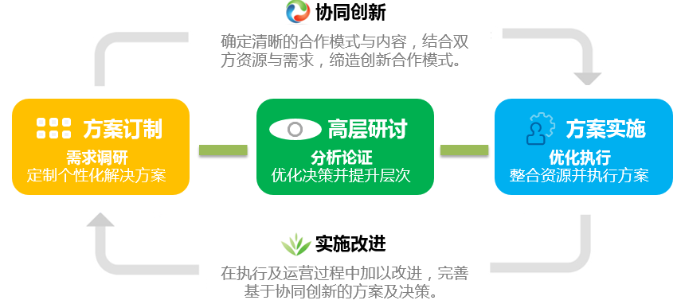

具体步骤：
签定协议—授牌—成立基地联盟—设立培训基金—运营实施
为维护平台顺利发展，更好发挥示范基地价值功能，示范基地携手本地高校联合组建合作联盟并设立领导小组，领导小组为基地运维与培训实施进行决策和总体推动。建议在领导小组下成立项目工作小组，全面负责基地各项工作的具体推进和实施。
双方商定推进与运维计划：
1、双方确定项目总体目标与内容，并确定合作意向，签订合作协议，明确各自权利义务大致1个月；
2、签订协议后，建立合作团队和运营机制，举办基地成立和授牌仪式，同时开展区域联盟教研培训活动；
3、制订3年运营计划，按计划开展各种师资培训活动；
4、定期进行基地运营的深化探讨和实施完善工作，共同推进基地的可持续性发展。

第四部分：中创优势

一、多年专业积累
中青创想教育科技（北京）有限公司（以下简称“中创教育”）是一家专注于大学生创就业教育专业研究与服务的公司，成立于2008年，业务涵盖课题研究、图书出版、教材开发、师资培训、软件平台、创业投资、指导咨询等领域。中创教育始终以高度的责任心和专业水准帮助高校创新创就业服务工作，支持大学生在充满挑战与竞争的环境中创造梦想，成就未来。
作为中国高校创就业教育服务行业的领航者，我们凭借丰富的行业资源和专业积累，我们为全国高校提供更个性化、创新性的服务支持，帮助客户更好地实现其价值，现已服务近千所高校及百万大学生，提供大学生创就业教育与实践系统解决方案。

二、多维优质资源
中创教育不仅拥有中国青年政治学院副校长李家华教授、南开大学国际商学院院长兼国际企业管理系主任张玉利教授、浙江大学教育学院院长徐小洲教授等一流教育专家顾问团，拥有IAEM、SKOLL、团中央、教育部等国际国内权威机构，还拥有中关村创业大街、一流创投基金、创业实战导师专家库和近百家天使与风险投资机构，拥有专业的课程、教材、网络平台、互联网创业实验室等系列创业教育与指导解决方案。

三、专业实用系统培训服务
1.分目标分阶段分层次的培训课程体系
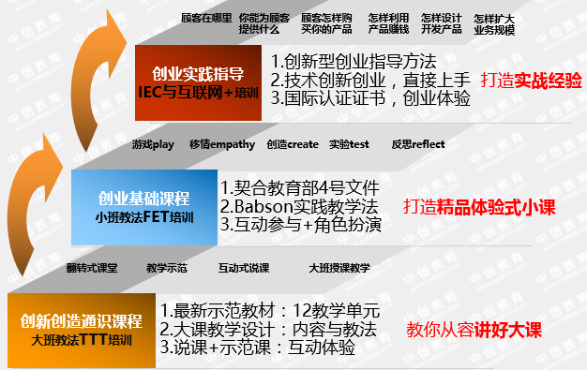
培训通过从创业基础课程教学，从创造性思维与创新方法到创业实践指导，全方位，从创业师资的需求出发，以分层次、分阶段和分目标的原则系统设计，实现师资培训的全覆盖和创业工作职能与专业水平的不同阶梯的个性化需求满足。
2.全程体验参与式的实践教学培训方法
互联网+商业模式+典型案例分析+项目评价+创业计划指导+项目路演
3.双师型培训专家
所有培训专家均为高校创新创业教育研究工作一线，且有多年自主创业经验的导师团队担任，培训经验丰富。
4.全球领先的创业教育理念
以创新型创业、精益创业和Design Thinking等全球领先的创新创业教育理念进行课程的顶层设计和内容研发，着眼于创业教育的未来发展。

第五部分：联系我们
中青创想教育科技（北京）有限责任公司
中创师培教育科技（北京）有限公司
国际创业导师协会（北京）
客服邮箱：cydol@126.com；客服QQ群：425106560
垂询电话:010-51900917 51900927 53779923 53779937
肖老师 13811962878
地址：北京朝阳区南磨房路37号，华腾北搪商务大厦3F

